**TAREA 1**

**Doctorado en Ingeniería.**

**Fundamentos I: Análisis de sistemas lineales y no lineales.**

**Presentado a: Jesús Alfonso Lopez, PhD.**

**Presentado por: Ing. Francisco José Mercado Rivera.**

1. **Investigue al menos dos modelos de sistemas lineales y dos no lineales, presente sus modelos matemáticos y realice una breve descripción de ellos.**
   1. **Sistema lineal de nivel de un tanque**

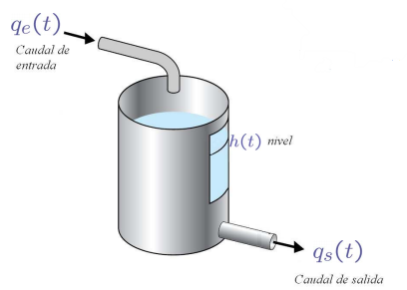

Se trata de un sistema estable y lineal, en donde se analiza el nivel de llenado de un tanque, el cual es dependiente tanto del flujo de entrado como el flujo de salida.

* 1. **Sistema lineal de un circuito eléctrico**

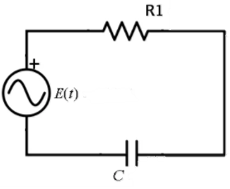

Es un circuito compuesto por una resistencia, un condensador y una fuente de alimentación, son sistemas de primer orden lineales y estables. Son común mente utilizados en circuitos de electrónicos como filtros de señales, reguladores de tensión, sensores, entre otros.

* 1. **Sistema no lineal de la suspensión-freno de un autobús**

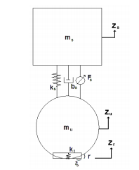

El sistema de suspensión-freno de un autobús es un sistema no lineal que ha sido estudiado a lo largo de la creación del automóvil. La dinámica de la suspensión esta descrita por una masa no deformable ms (chasis, carrocería, equipamiento, etc.), una masa deformable mu (rueda y llantas), los elementos Ks, bs que son constantes de elasticidad y de amortiguamiento de la suspensión respectivamente y un Fs que corresponde a la fuerza ejercida por un pistón hidráulico al sistema.

* 1. **Sistema no lineal Péndulo invertido**

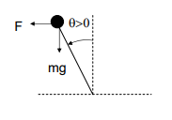

Se trata de un sistema inestable y no lineal, compuesto por un servo mecanismo que consta de un carro en el cual está montado un péndulo que puede girar libremente. La función principal del carro es aplicar una fuerza al péndulo con el fin de encontrar un punto estable.

1. **Defina cada uno de los siguientes conceptos y muestre al menos dos ejemplos de cada uno de ellos usando Matlab**.
   1. **Vector fila y columna**: En algebra lineal, un vector Columna es una matriz de dimisión m x 1, es decir, una matriz formada por una única columna y m elementos. Por otro lado, el vector fila es una matriz de dimisión 1 x n, es decir, una matriz compuesta por una única fila y n elementos.

**Ejemplos vector columna:**

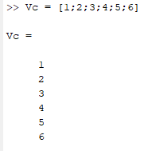

Vector columna compuesto por una única columna y 6 elementos

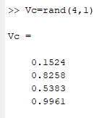

Vector Columna compuesto por una única columna y 4 elementos

**Ejemplos vector fila:**

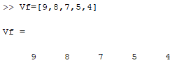

Vector fila compuesta por una única fila y 5 elementos

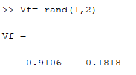

Vector fila compuesta por una única fila y 2 elementos

* 1. **Matriz Cuadrada y rectangular:** Una matriz de n x m elementos es una matriz cuadrada si y solo si el número de filas es igual al número de columnas, es decir n=m. Una matriz de n x m elementos es una matriz rectangular si el número de filas es es diferente al número de columnas, es decir nim.

**Ejemplos de matriz cuadrada:**

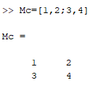

Matriz cuadrada con dos filas y dos columnas (2 x 2)

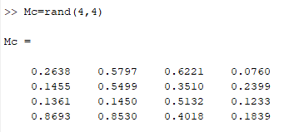

Matriz cuadrada con cuatro filas y cuatro columnas (4x4)

**Ejemplos de Matriz rectángulas:**

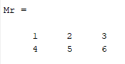

Matriz rectangular con dos filas y tras columnas (2 x 3)

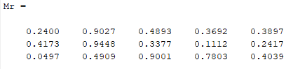

Matriz rectangular con tres filas y cinco columnas (3x5).

* 1. **Matriz Diagonal:** Es aquella matriz cuadrada en las que sus entradas son valores nulos, exceptuando la diagonal principal, los valores de la diagonal principal pueden ser nulos o no.

**Ejemplo:**

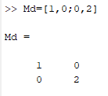

Matriz Diagonal 2x2

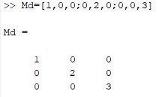

Matriz diagonal 3x3

* 1. **Matriz triangular superior e inferior:** La matriz triangular superior es aquella cuyos elementos por debajo de la diagonal principal son nulos, mientras que la matriz triangular inferior es aquella matriz donde los elementos por encima de la diagonal principal son nulos.

**Ejemplos:**

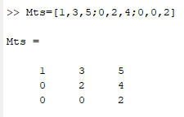

Matriz triangular superior 3x3

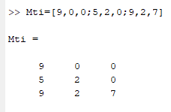

Matriz triangulas inferior 3x3

* 1. **Matriz Identidad:** La matriz identidad es una matriz cuadrada que presenta valores de uno en su diagonal principal y valores nulos en el resto de las componentes. Esta matriz cumple la propiedad de ser un elemento neutro en el producto de matrices.

**Ejemplos:**

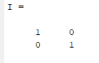

Matriz identidad 2x2

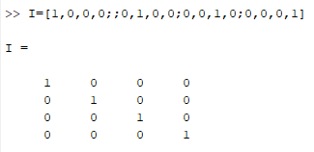

Matriz identidad 4x4

* 1. **Matriz Simétrica:** Es una matriz cuadrada, la cual tiene la característica de ser igual a su traspuesta

**Ejemplos:**

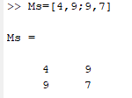

Matriz simétrica 2x2

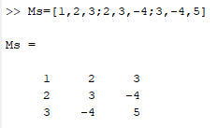

Matriz simétrica 3x3

1. **Las siguientes son operaciones que se pueden realizar con matrices. Realice manualmente almenas dos ejemplos de estas. Utilice matrices 2x2 y 3x3.**

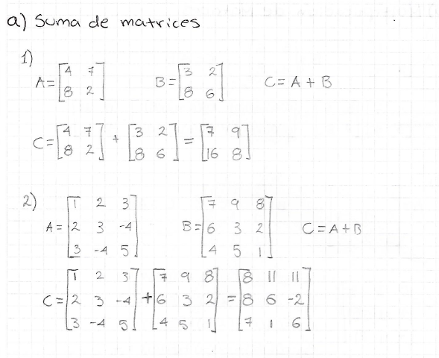

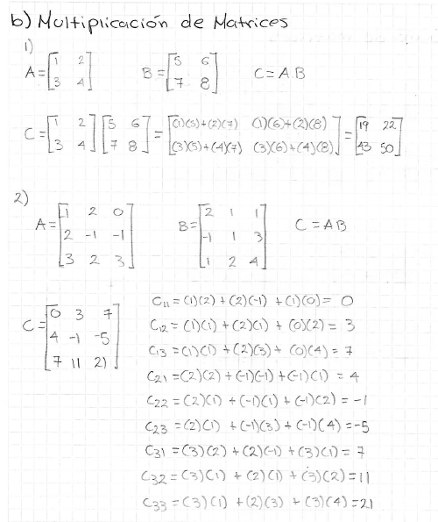

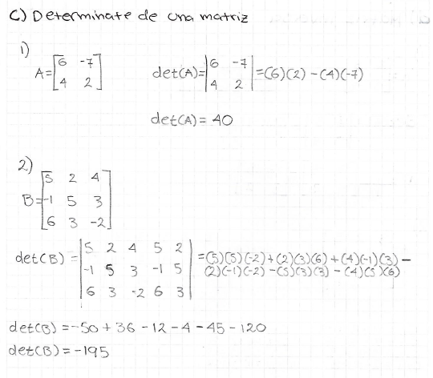

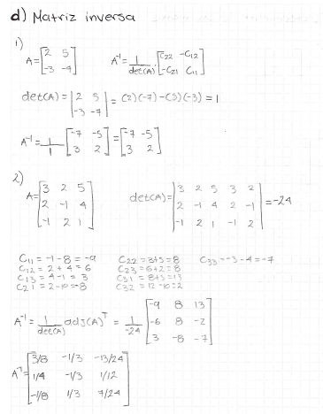

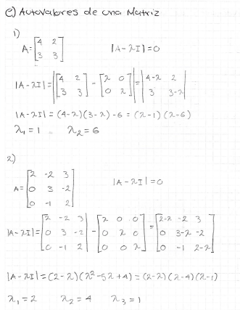

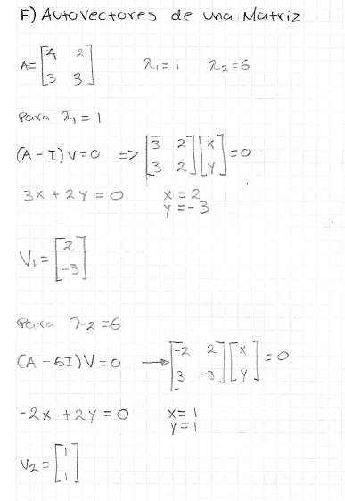

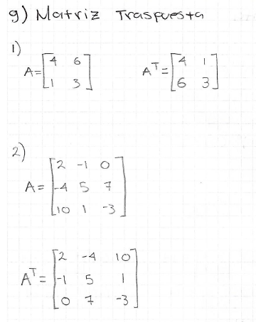

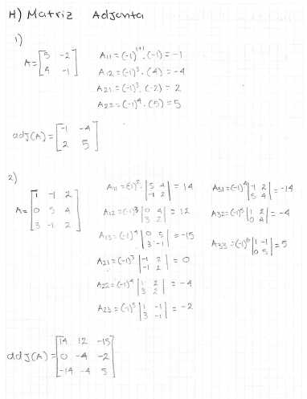

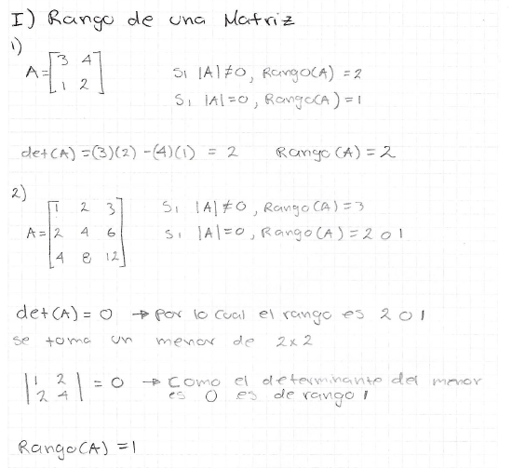

1. **Realice un script en Matlab con las operaciones del punto anterior. Revisar script**
2. **Una de las aplicaciones del algebra lineal es la solución de sistemas de ecuaciones. Realice dos ejemplos en Matlab donde muestre esta aplicación para sistemas donde se tiene la misma cantidad de ecuaciones y de incógnitas (solución única) y dos ejemplos donde se tiene mayor número de incógnitas que de ecuaciones (infinitas soluciones). Revisar Script**
3. **Matlab es una herramienta que tiene capacidades de graficación muy poderosas. Realice dos ejemplos de los siguientes comandos:**
   1. **Plot**

**Ejemplo 1:** Señal aleatoria

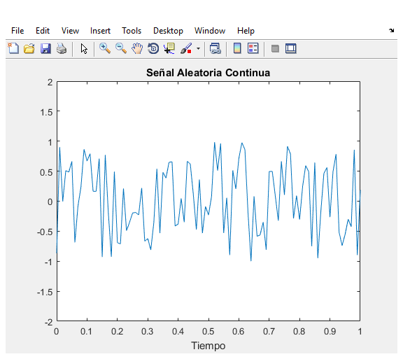

**Ejemplo 2:** Señal sinusoidal a 20 Hz

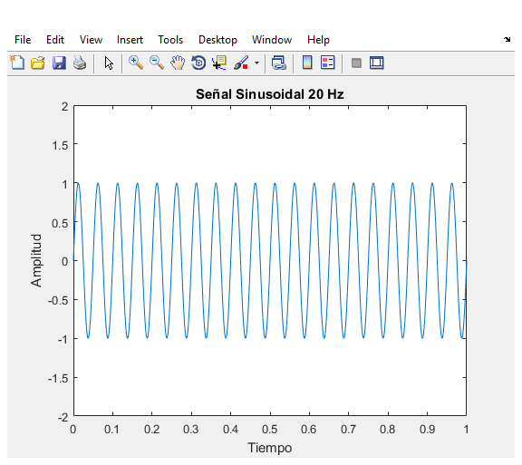

* 1. **SubPlot**

**Ejemplo 1:** gráfica de dos funciones exponenciales

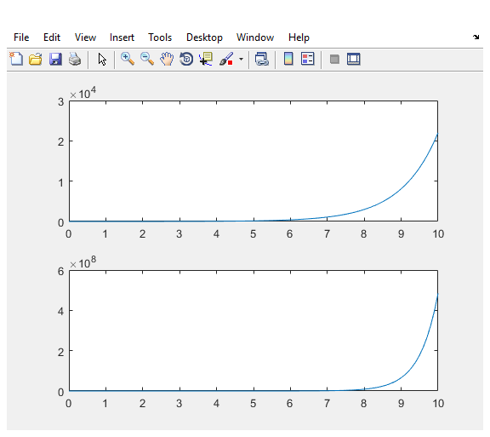

**Ejemplo 2:** Grafica Subplot de dos funciones exponenciales y dos sinusoidales

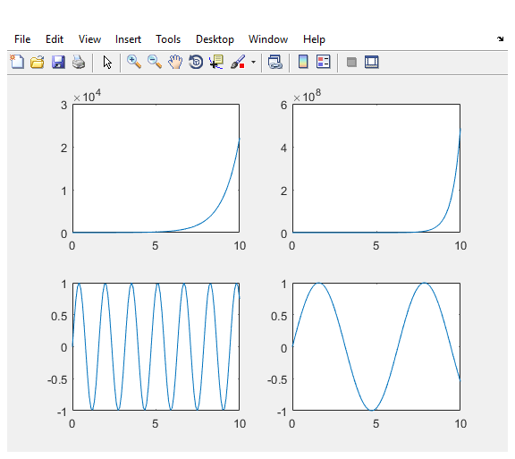

* 1. **Fplot**

**Ejemplo 1:**  grafica fplot de función coseno en el intervalo de 0 a 3

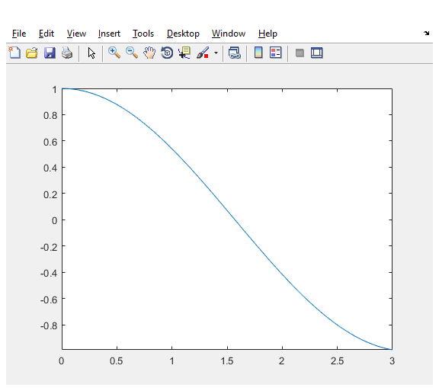

**Ejemplo 2:** grafica fplot de función secante en el intervalo de 0 a 3

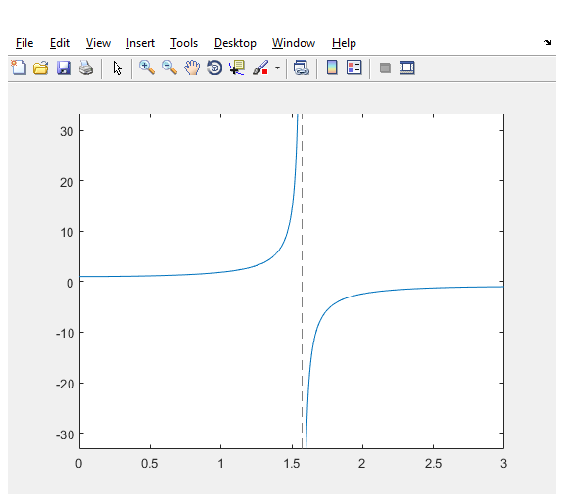

* 1. **Plot3**

**Ejemplo 1:** Grafica de función seno y coseno en función del tiempo

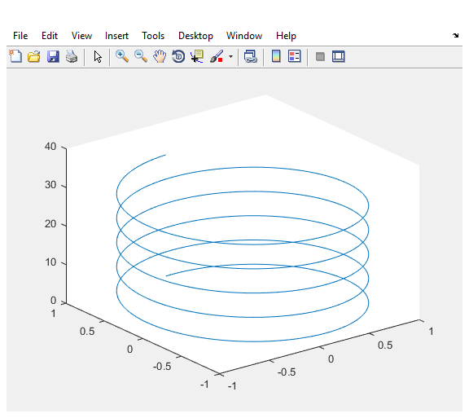

**Ejemplo 2:** Grafica de vector en tres dimensiones

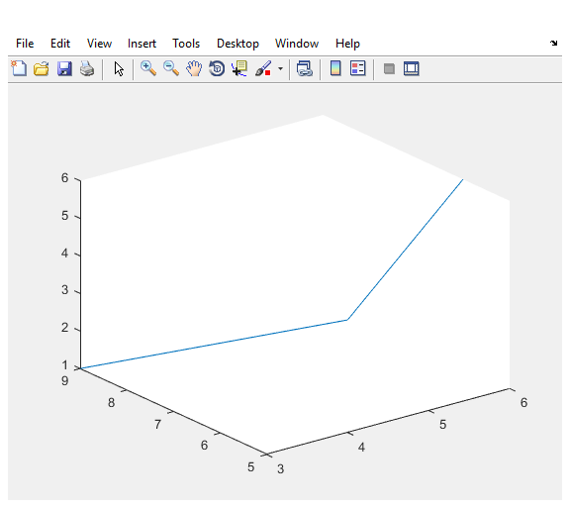

* 1. **Contour**

**Ejemplo 1:** Iso Líneas de tres matrices x, y, z.

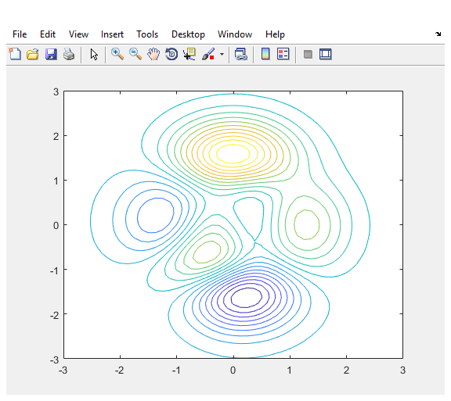

**Ejemplo 2:** Iso Líneas de funciones seno, coseno y seno + coseno.

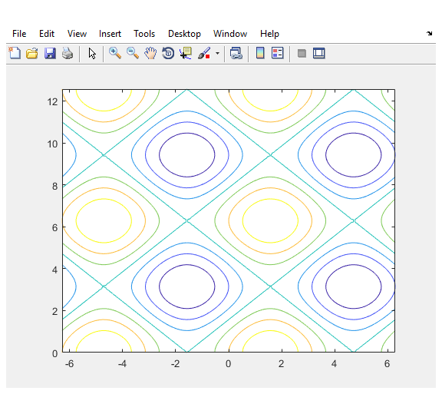

* 1. **Surf**

**Ejemplo 1:** Superficie entre las funciones seno, coseno y seno + coseno.

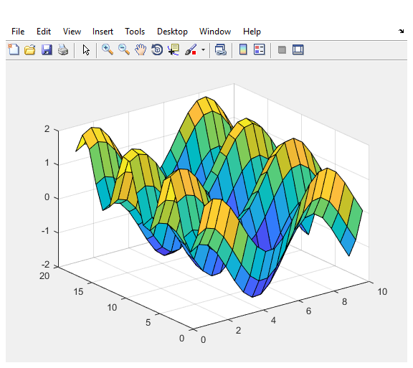

**Ejemplo 2:**

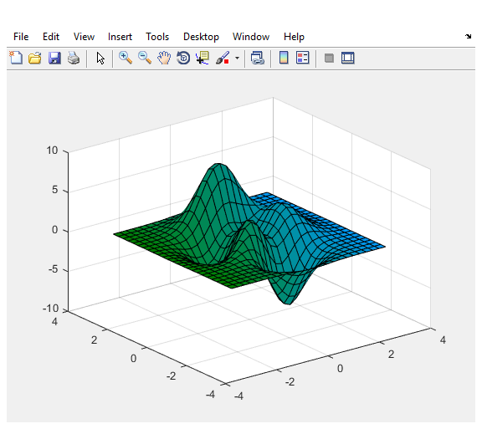

* 1. **Mesh**

**Ejemplo 1:** Malla de la función seno

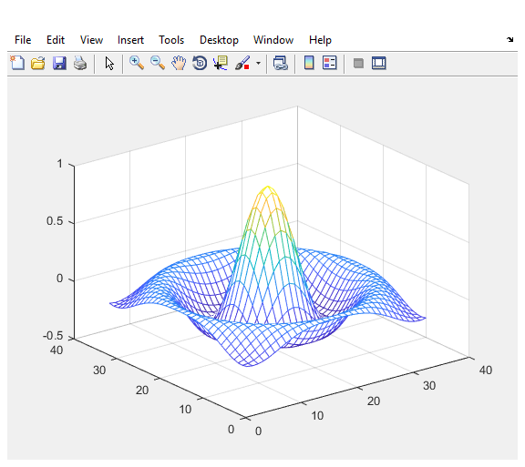

**Ejemplo 2:**

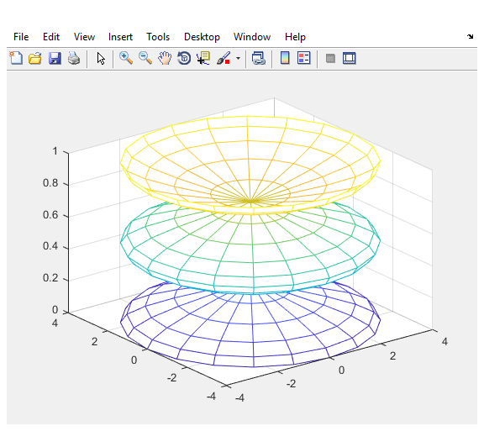

* 1. **Contour3**

**Ejemplo 1:** Iso líneas 3D de una función exponencial.

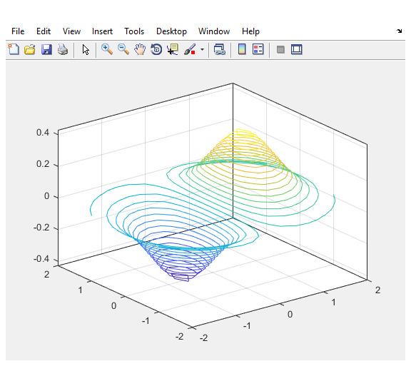

**Ejemplo 2:** Iso líneas 3d de una función cuadrática.

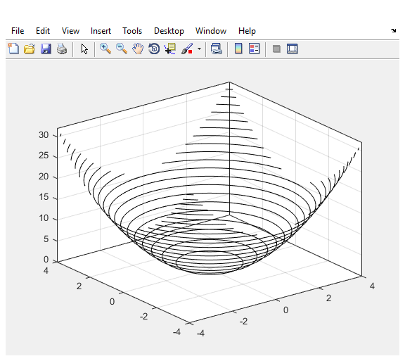

1. **Una representación muy usada de u sistema dinámico es la función de transferencia. Esta, puede representar un sistema en tiempo continuo y discreto. Realice simulación usando el entorno Simulink del Matlab donde muestre al menos el comportamiento** **de dos funciones de transferencias continuas y discretas ante entradas escalón rampa y senoidal.**
   1. **Simulación de sistema de primer orden continuo ante una entrada escalón**

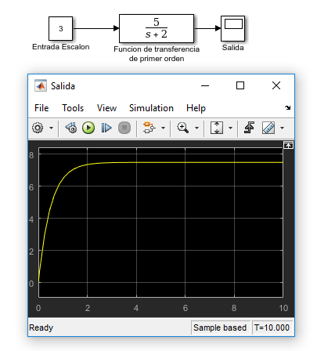

* 1. **Simulación de sistema de segundo orden continuo ante una entrada escalón**

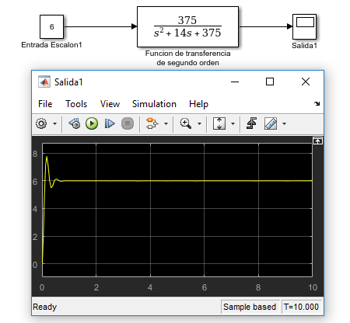

* 1. **Simulación de sistema de primer orden discreto ante una entrada rampa**

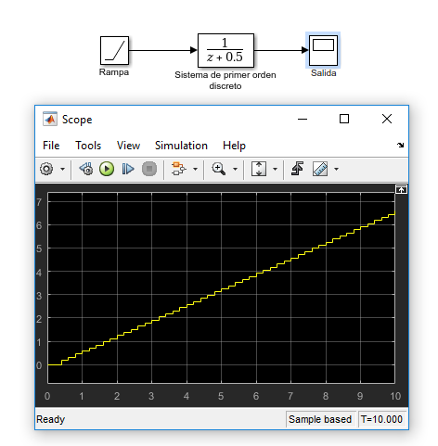

* 1. **Simulación de sistema de segundo orden discreto ante una entrada sinusoidal**

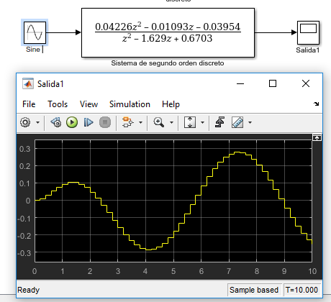

1. **Con las funciones de transferencia del punto anterior pruebe las condiciones de linealidad (escalamiento y superposición) por medio de simulaciones realizadas en Simulink.**
   1. **Principio de superposición a sistema continuo**

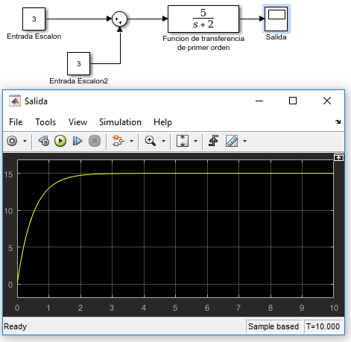

Se observa que el sistema cumple con el principio de superposición, puesto que al sumarle una entrada del mismo valor de la inicial se obtiene en la salida una señal equivalente a la suma de una señal inicial mas otra señal generada por la segunda entrada

* 1. **Principio de escalamiento a sistema continuo**

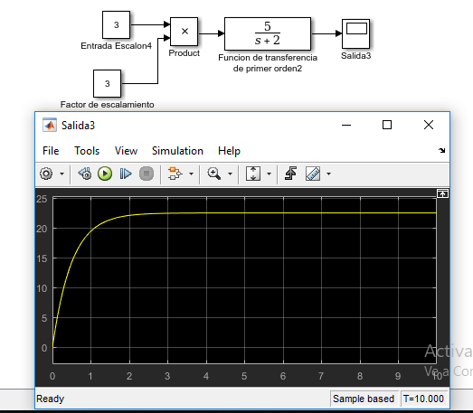

Este sistema de primer orden cumple con el principio de escalamiento, puesto que, al multiplicar su entrada por un factor constante, la salida también se ve afectada, siendo esta ultima escalada en la misma proporción del factor el cual multiplica la entrada. Esto nos lleva a concluir que este sistema de primer orden es lineal, debido a que cumple con los principios de escalamiento y superposición.

* 1. **Principio de superposición a sistema discreto**

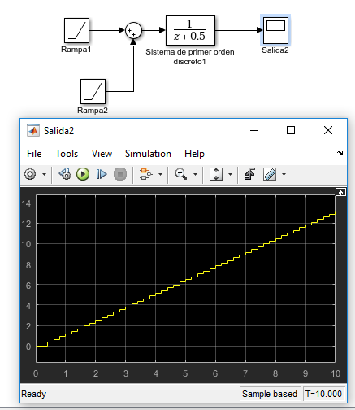

Se observa que el sistema cumple con el principio de superposición, puesto que, al sumarle una entrada, se obtiene en la salida una señal equivalente a la suma de una señal inicial más otra señal generada por la segunda entrada

* 1. **Principio de escalamiento a sistema discreto**

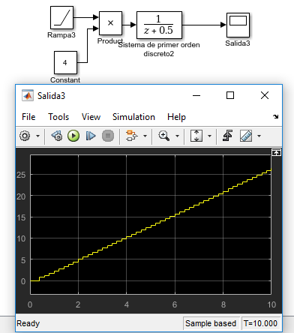

Este sistema de primer orden cumple con el principio de escalamiento, puesto que, al multiplicar su entrada por un factor constante, la salida también se ve afectada, siendo esta última escalada en la misma proporción del factor el cual multiplica la entrada. Esto nos lleva a concluir que este sistema de primer orden es lineal, debido a que cumple con los principios de escalamiento y superposición.

**BIBLIOGRAFÍA**

1. GROSSMAN, Stanley. Álgebra Lineal. 6 ed. México: McGraw-Hill Interamericana. 2007. p 786
2. CHI-TSONG, Chen. SYSTEM AND SIGNAL ANALYSIS. 2 ed. United States of America: Saunders College Publishing. 1994, p 705
3. Mathworks. Documentation Matlab. [Consultado en febrero de 2018.] Disponible en: https://la.mathworks.com/help/matlab/index.html
4. BOYLESTAD, Robert. Introducción al análisis de circuitos. 12 ed. 2011. México: Editorial Pearson. p 755.
5. BELTRÁN, Jose l. Simulacion de un péndulo invertido [En línea]. Universitat Politécnica de Valencia. España: 2010. p 87. Disponible en: <https://riunet.upv.es/bitstream/handle/10251/10296/Memoria.pdf>
6. DUARTE, Oscar. Análisis de sistemas dinámicos lineales [En línea]. Universidad Nacional de Colombia. Colombia. P 328. Disponible en: <ftp://ftp.unicauca.edu.co/Facultades/FIET/DEIC/Materias/Sistemas%20Dinamicos/An%E1lisis%20de%20sistemas%20din%E1micos.pdf>
7. VAZQUEZ, I. ACOSTA, C. RUBIO, J. Modelo Matemático para el sistema Suspensión-Frenos de un Autobús. Departamento de Electrónica. Universidad Autónoma Metropolitana. México: 2008. p 6.